**〔小学校１～３年で使える指導資料①〕**

題材名　「ことばについてかんがえよう」

指導例

〈ねらい〉

　　・学校生活の一場面を取り上げ、友達に対する言葉について考えることを通して、よりよい生活を送ろうとする態度を身に付ける。

|  |  |  |  |
| --- | --- | --- | --- |
|  | 学習活動 | 予想される児童の反応 | 留意点 |
| 導入 | １　休み時間の様子を描いた場面絵を見て、どんな場面なのかを想像する。  　　（外遊びの場面） | ・ぶらんこで遊んでいる。  ・ぶらんこで遊びたい。  ・一緒に遊びたい。  ・貸してほしい。 | ・児童から出てきた言葉を展開につなげていく。 |
| 展開 | ２　場面絵を見ながら、ワークシートの場面設定を読み、それぞれの気持ちを考える。  ３　かけるが嫌な気持ちになった理由を考える。  ４　優しい言葉で言い換える。 | かける  ・びっくりした。  ・ひどい。  ・悲しい。  ・貸したくない。  ・嫌だなぁ。  れん  ・貸してほしい。  ・僕も早くのりたい。  ・じゃま。  ・まだかなぁ。  ・いじわるだと思ったから。  ・こわいと思ったから。  ・あっちに行けと言われたと思ったから。  ・怒っていると思ったから。  ・ブランコを貸して。  ・終わったら貸してね。  ・かけるさんの次に乗せてね。  ・僕ものりたいな。 | ・場面絵の説明をし、その場面を想像させる。  ・２で出てきたかけるの気持ちについて考えさせ、ワークシートに書かせる。  ・ワークシートの吹き出しに、優しい言葉を書かせる。 |
| まとめ | ５　言い方を変えると、かけるの言動がどのように変わるのかを考える。  ６　振り返りをする。 | ・すぐに貸す。  ・終わったら貸す。  ・いいよと言う。  ・待っててねと言う。  ・一緒に遊ぶ。 | ・優しい言葉で伝えられたときの行動や気持ちを予想し、ワークシートに書かせる。 |

指導のポイント

　低学年の児童は、まだまだ自分の思っていることや感じていることをうまく表現できない年齢である。そのため、トラブルの多くが、発端もよく分からなかったり、経過も上手に説明できなかったりする。また、「やった方」にはそれほど悪気がなく、「やられた方」は何もしていないのに…と訴えることも多い。そこで、言葉の使い方や伝え方で、相手を嫌な気持ちや悲しい気持ちにさせてしまうことに気付かせ、生活の中の嫌な言葉をなくしていこうとする態度を育てたい。

【ワークシート】

**ことばについてかんがえよう**

♦ふりかえり♦

いやなことばと、やさしいことばのちがいがわかった。　　　　　　　〔わかった・わからない〕

これからは、ことばをよくかんがえてからつかおうとおもった。　　　〔おもった・おもわない〕

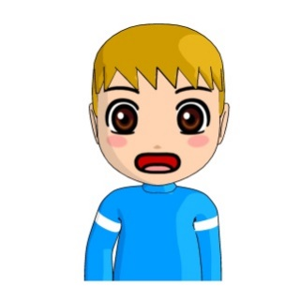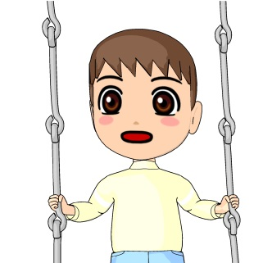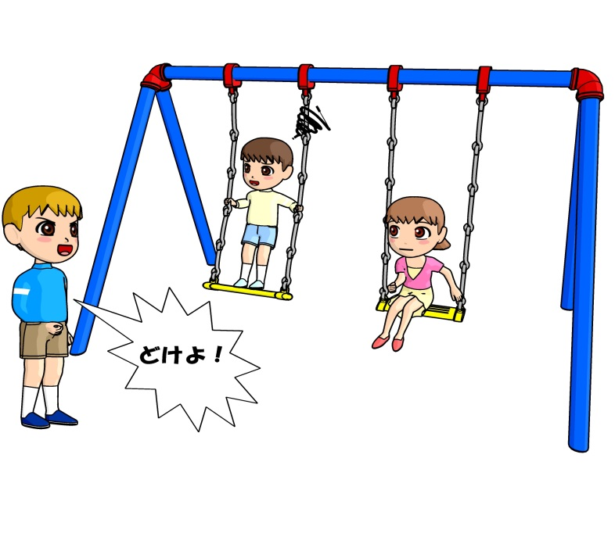

かけるさんのきもちやこうどうを かんがえてみよう！

かけるさんは、どうしていやなきもちになったのかな？

やさしいことばで

いいかえてみよう！

れん さん

かける さん

かけるさんは、やすみじかんにぶらんこにのってあそんでいました。そこに、れんさんがきて「どけよ！」といいました。れんさんもぶらんこにのりたかったのです。かけるさんは、いやなきもちになって、ぶらんこからおりませんでした。

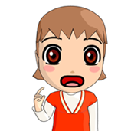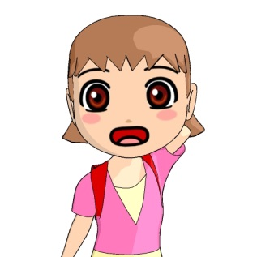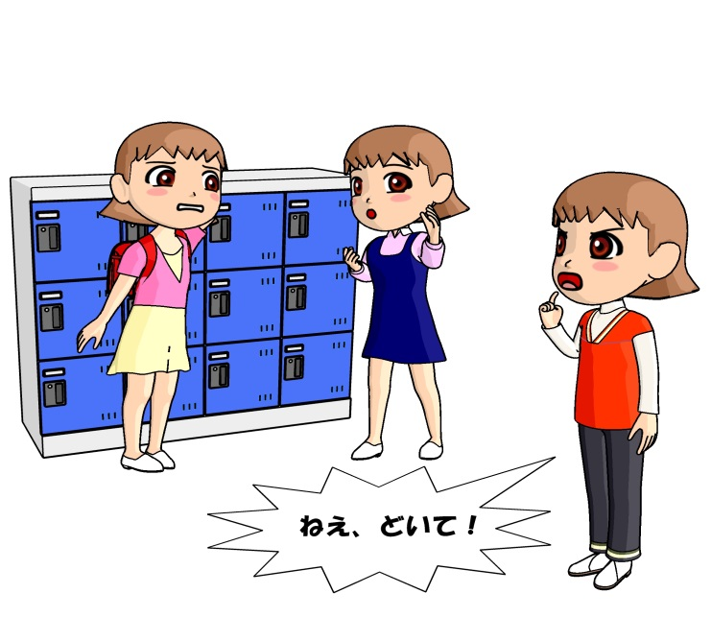

まゆみさんのきもちやこうどうを

かんがえてみよう！

やさしいことばで

いいかえてみよう！

まゆみ さん

ちひろ さん

まゆみさんは、どうしてかなしいきもちになったのかな？

まゆみさんは、やすみじかんにおともだちとたのしくはなしをしていました。そこに、ちひろさんがやってきて、「ねえ、どいて！」といいました。ちひろさんは、じぶんのロッカーに、にもつをとりにきたのです。まゆみさんは、かなしくなってなきだしてしまいました。

【ワークシート】

【※　展開例とは別の場面設定ですが、こちらのワークシートも使えます】

ことばについてかんがえよう

♦ふりかえり♦

いやなことばと、やさしいことばのちがいがわかった。　　　　　　　〔わかった・わからない〕

これからは、ことばをよくかんがえてつかおうとおもった。　　　　　〔おもった・おもわない〕